Website Latihan : Objek Meja

Berikut adalah ketentuan dan kebutuhan untuk membangun website ini :
- Website akan dibentuk dalam file bernama ‘index.html’ dan ‘meja.js’.
- Pastikan website yang akan dibuat memiliki tampilan yang sederhana.
- Dalam website itu berisi :
- Judul, yaitu “Objek Meja”
- Nama Pembuat, yaitu Christoforus Indra Bagus Pratama dan Alvin Zanua Putra.
- Canvas yang berisi objek berupa meja 3 dimensi yang akan dijelaskan lebih lanjut setelah ini.
- Fitur untuk melakukan rotasi objek meja tersebut pada sumbu X.
- Fitur untuk melakukan rotasi objek meja tersebut pada sumbu Y.
- Fitur untuk melakukan translasi objek meja tersebut pada sumbu X.
- Fitur untuk melakukan translasi objek meja tersebut pada sumbu Y.
- Jumlah titik yang diperlukan dalam membuat objek beserta koordinatnya. (berupa tabel).
- Jumlah segitiga/poligon yang diperlukan, sebutkan vertexnya. (berupa tabel).
- Objek meja yang akan dibuat memiliki 4 bagian utama, yaitu :
- 1 papan berwarna krem kekuningan di bagian atas untuk meletakkan barang.
- 2 papan berwarna abu-abu tua di bagian kaki-kai untuk menipang meja agar tetap berdiri.
- 1 papan berwarna krem kekuningan di bagian depan untuk menutupi kaki orang yang sedang duduk.
- Ilustrasi
Berikut adalah ilustrasi/gambaran objek yang akan dibuat.
- Depan
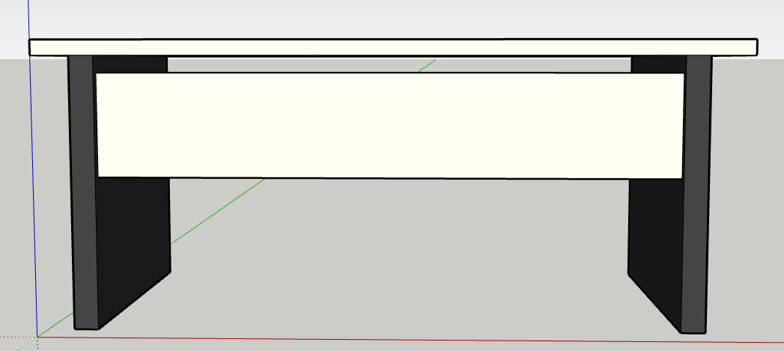
- Belakang
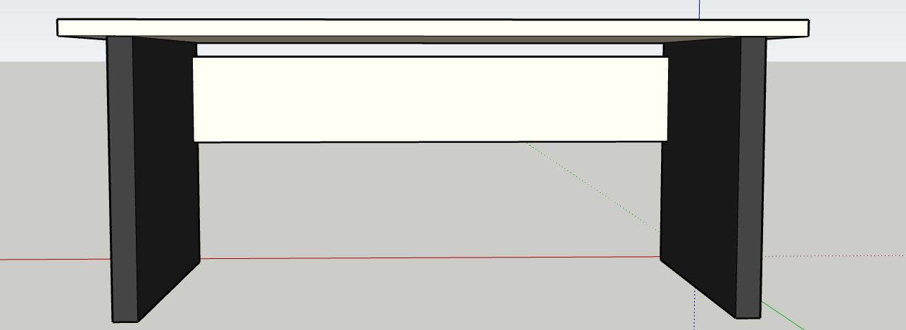
- Atas
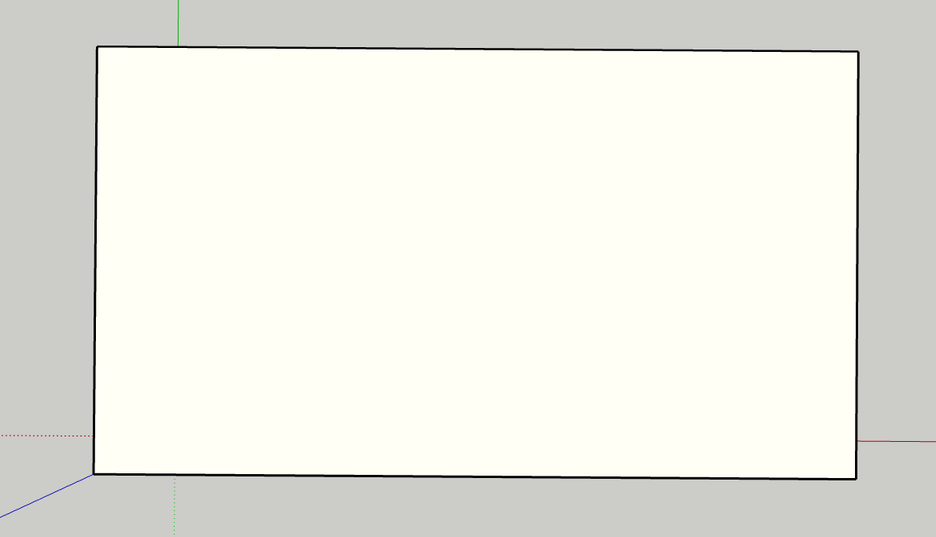
- Bawah
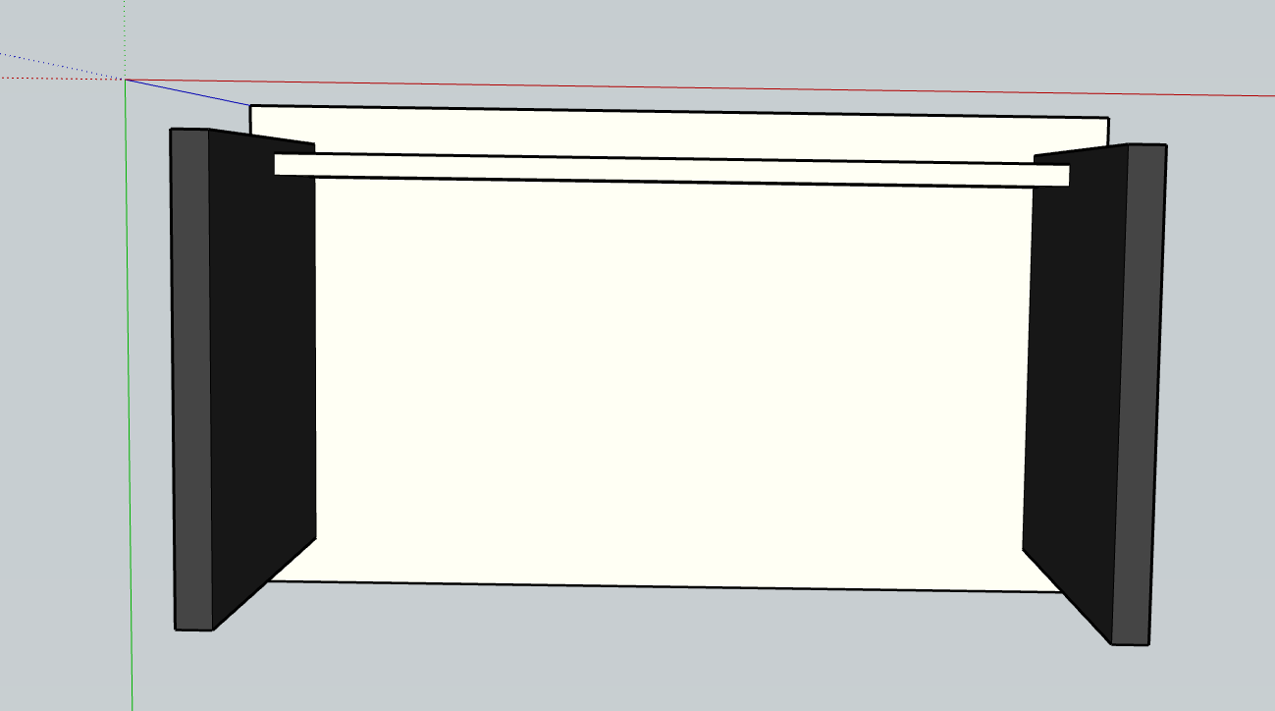
- Samping
